Децембар – делимичан прелазак на онлајн наставу
Због погоршане ситуације са епидемијом,старији основци прешли су на онлајн наставу,која се одвијала преко платформе Microsoft teams –a,док су млађи основци остали у својим школским клупама до краја првог полугодишта.
Настава се и у овим околностима одвијала без проблема захваљујући анагажовању наставника, али и због уложеног труда ученика.
Без обзира на новонасталу ситуацију,млађи основци су празнике ,које обележавамо у децембру,дочекали у празничном расположењу,Ни ове године, нису изостали цртежи посвећени Новој Години,а учитељице су са својим ученицима традиционално и ове године правиле новогодишње честитке.
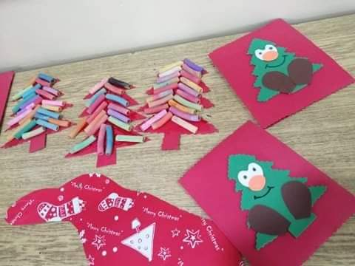

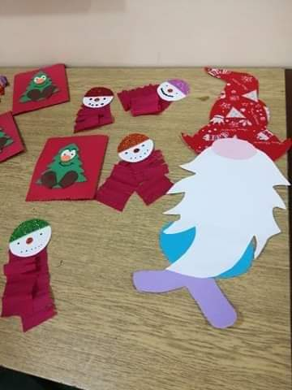
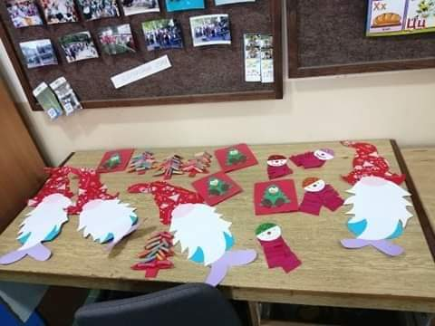

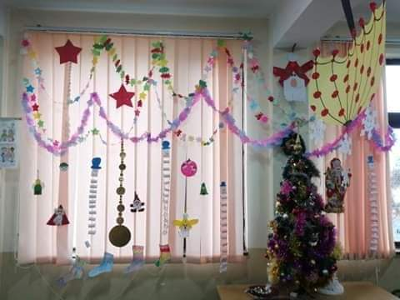
Честитке и украсе израдили су ученици првог разреда у Суботинцу са својом учитељицом Анитом Аранђеловић.

